Dialogværktøj
Social- og sundhedsassistent

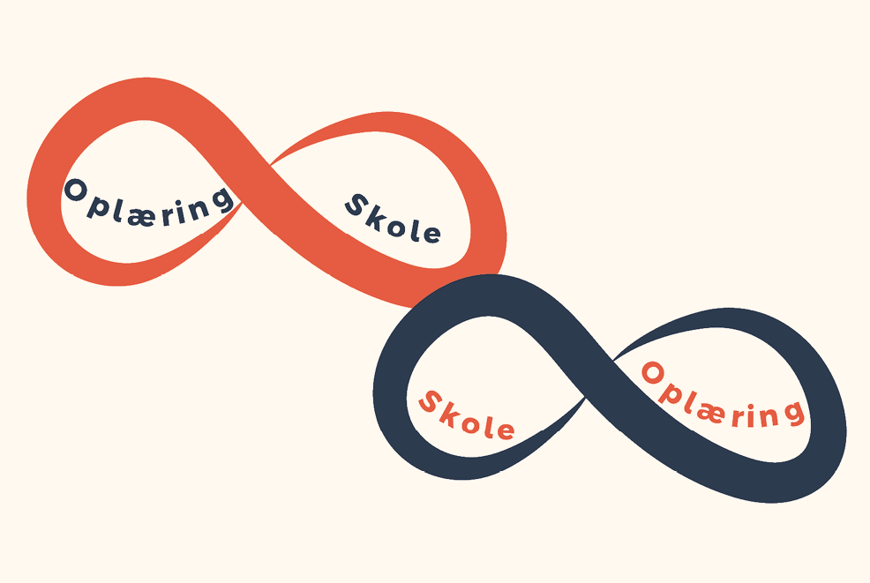

Kære Elev
Dette er dit dialogværktøj. Her kan du beskrive din faglige motivation, dine styrker, det du synes er spændende og det der udfordrer dig. Du kan bruge det, når du skal tale med din underviser og oplæringsvejleder om din uddannelse.

Du skal udfylde det, når du afslutter en skoleperiode - som forberedelse til dit oplæringsforløb. Du skal også udfylde det, når du afslutter i oplæring – som forberedelse til dit næste skoleforløb. Dialogværktøjet skal du tage med til din opstartssamtale i oplæringen – og når du kommer tilbage på skolen.

Værktøjet er udarbejdet af skolen, kommunerne, Region Hovedstaden og FOA.

SOSU H

Indholdsfortegnelse
• Vigtige fagbegreber 3
• Skoleperiode 1A 5
• Oplæringsperiode 1A 6
• Skoleperiode 1B 7
• Oplæringsperiode 1B 8
• Skoleperiode 2 9
• Oplæringsperiode 2 10
• Skoleperiode 3A 11
• Oplæringsperiode 3R 12
• Oplæringsperiode 3K 13

Vigtige fagbegreber

Skoleperioder | Fagbegreber
S1A | - Pligter, jf. lovgivning  - Rehabilitering, herunder hverdagsrehabilitering  - Professionelle relationer og relationsdannelse  - Grundlæggende behov og sygepleje  - Kommunikation  - Mestring  - Livskvalitet
S1B | - Demens, herunder sygdomslære og sygepleje  - Personcentreret omsorg  - Samarbejde med borgere og pårørende  - Farmakologi, herunder lovgivning, medicinhåndtering, farmakokinetik, farmakodynamik  - Tidlig opsporing  - Hjerte og kredsløb, lunger, bugspytkirtlen, herunder anatomi og fysiologi, sygdomslære, behandling og sygepleje  - Hygiejne Hygiejniske principper og afbrydelse af smitteveje
S2 | - Rehabilitering, meningsfulde aktiviteter, aktivitetsanalyse  - Mestringsstrategier  - Farmakologi Farmakologiske hovedgrupper og udvalgte præparater  - De 7 risikosituationslægemidler  - Forebyggelse og UTH Forebyggelse af medicinske fejl og utilsigtede hændelser  - Psykiatrilovgivning og lovgivning i relation til magtanvendelse og tvang  - Sygdomslære i relation til de hyppigste psykiatriske sygdomme  - Sygepleje i en psykiatrisk kontekst og kontaktpersonens rolle  - Tidlig opsporing i psykiatri  - Psykosocial rehabilitering og recovery  - Rusmiddelbehandling, misbrug, misbrugslidelser og dobbeltdiagnoser  - Sundhedspædagogik Sundhedspædagogiske metoder til medicinsk behandling  - Medicinberegning  - Udfordrende adfærd hos borgere og patienter, fx med demens  - Delir  - Seksuel opmærksomhed, herunder uønsket seksuel opmærksomhed  - Psykisk arbejdsmiljø  - Kulturforståelser og sundhedsopfattelser  - Relationel koordinering
S3A | - Sundhedsfremme, forebyggelse og rehabilitering  - Kronisk sygdom og betydning for borgerens liv  - Forandringsproces og handlekompetencer  - Velfærdsteknologi og telemedicin, herunder implementering og evaluering  - Tværprofessionelt og tværsektorielt samarbejde, herunder sektorovergange  - Akut forværring af sygdomme, herunder diabetes og apopleksi  - Smerter og behandling  - Institutionsinfektioner og forebyggelse  - Sygepleje til den præ-, per- og postoperative patient og borger  - Sterile teknikker og procedurer  - Forflytning og lejring  - Social- og sundhedsassistentens kompetenceroller i forhold til den palliative indsats  - Palliativ sygepleje  - Cancer  - Sorg og krise  - Almen praksis’ funktionsområde
S3B | - For EUV2:  - Social- og sundhedsassistentens kompetenceområde  - Teamsamarbejde og teamledelse  - Arbejdspladskultur  - Fysisk og psykisk arbejdsmiljø


Skoleperiode 1A
Sygepleje, sundhedsfremme, og forebyggelse
i det nære sundhedsvæsen

I denne skoleperiode har jeg haft en særlig faglig interesse for:

I næste oplæringsperiode glæder jeg mig til at lære mere om og fordybe mig fagligt i:

Jeg glæder mig især til at opleve:

Er der noget, du er bekymret for i den næste oplæring, og som din vejleder skal være
særligt opmærksom på:

Vigtige fagbegreber
Fagbegreberne kan hjælpe dig med at holde fokus på det vigtigste i denne periode.
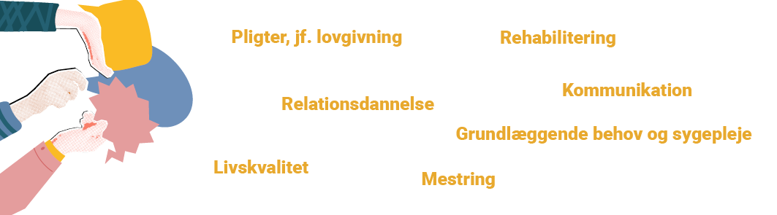
Gå til aktuel side i den lokale uddannelsesplan (LUP)
Skoleperiode 1A: Oversigt over temaerne


Oplæringsperiode 1A
Sygepleje, sundhedsfremme, og forebyggelse
i det nære sundhedsvæsen

I denne oplæringsperiode har jeg haft en særlig faglig interesse for:

I næste skoleperiode glæder jeg mig til at lære mere om og fordybe mig fagligt i:

Vigtige fagbegreber
Fagbegreberne kan hjælpe dig med at holde fokus på det vigtigste i denne periode.
Gå til aktuel side i den lokale uddannelsesplan (LUP)
Skoleperiode 1A: Oversigt over temaerne

Skoleperiode 1B
Sygepleje, sundhedsfremme, og forebyggelse
i det nære sundhedsvæsen

I denne skoleperiode har jeg haft en særlig faglig interesse for:

I næste oplæringsperiode glæder jeg mig til at lære mere om og fordybe mig fagligt i:

Jeg glæder mig især til at opleve:

Er der noget, du er bekymret for i den næste oplæring, og som din vejleder skal være
særligt opmærksom på:

Vigtige fagbegreber
Fagbegreberne kan hjælpe dig med at holde fokus på det vigtigste i denne periode.
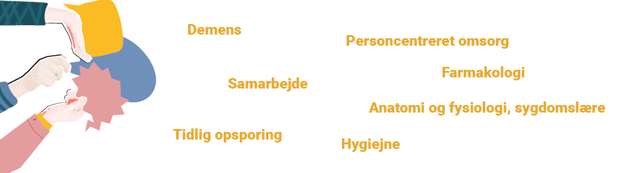
Gå til aktuel side i den lokale uddannelsesplan (LUP)
Skoleperiode 1B: Oversigt over temaerne

Oplæringsperiode 1B
Sygepleje, sundhedsfremme, og forebyggelse
i det nære sundhedsvæsen

I denne oplæringsperiode har jeg haft en særlig faglig interesse for:

I næste skoleperiode glæder jeg mig til at lære mere om og fordybe mig fagligt i:

Vigtige fagbegreber
Fagbegreberne kan hjælpe dig med at holde fokus på det vigtigste i denne periode.

Gå til aktuel side i den lokale uddannelsesplan (LUP)
Skoleperiode 1B: Oversigt over temaerne

Skoleperiode 2
Psykiatrisk sygepleje og rehabilitering
i det sammenhængende sundhedsvæsen.

I denne skoleperiode har jeg haft en særlig faglig interesse for:

I næste oplæringsperiode glæder jeg mig til at lære mere om og fordybe mig fagligt i:

Jeg glæder mig især til at opleve:

Er der noget, du er bekymret for i den næste oplæring, og som din vejleder skal være
særligt opmærksom på:

Vigtige fagbegreber
Fagbegreberne kan hjælpe dig med at holde fokus på det vigtigste i denne periode.
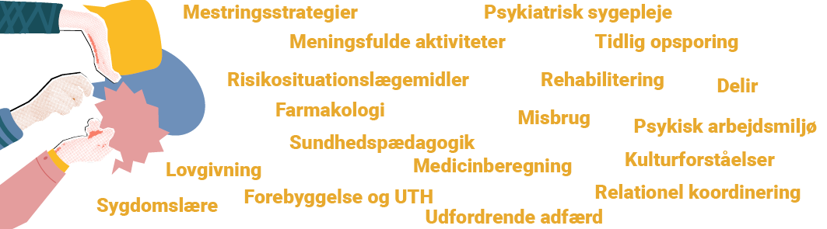

Gå til aktuel side i den lokale uddannelsesplan (LUP)
Skoleperiode 2: Oversigt over temaerne

Oplæringsperiode 2
Psykiatrisk sygepleje og rehabilitering
i det sammenhængende sundhedsvæsen.

I denne oplæringsperiode har jeg haft en særlig faglig interesse for:

I næste skoleperiode glæder jeg mig til at lære mere om og fordybe mig fagligt i:

Vigtige fagbegreber
Fagbegreberne kan hjælpe dig med at holde fokus på det vigtigste i denne periode.

Gå til aktuel side i den lokale uddannelsesplan (LUP)
Skoleperiode 2: Oversigt over temaerne

Skoleperiode 3A
Somatisk sygepleje og rehabilitering
i det sammenhængende sundhedsvæsen.

I denne skoleperiode har jeg haft en særlig faglig interesse for:

I næste oplæringsperiode glæder jeg mig til at lære mere om og fordybe mig fagligt i:

Jeg glæder mig især til at opleve:

Er der noget, du er bekymret for i den næste oplæring, og som din vejleder skal være
særligt opmærksom på:

Vigtige fagbegreber
Fagbegreberne kan hjælpe dig med at holde fokus på det vigtigste i denne periode.
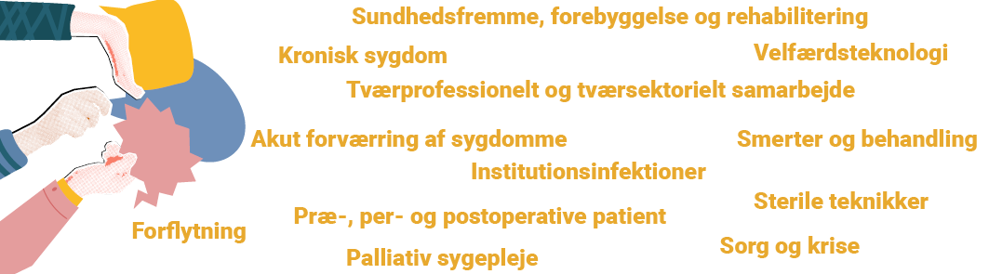
Gå til aktuel side i den lokale uddannelsesplan (LUP)
Skoleperiode 3A: Oversigt over temaerne

Oplæringsperiode 3R
Somatisk sygepleje og rehabilitering
i det sammenhængende sundhedsvæsen.

I denne oplæringsperiode har jeg haft en særlig faglig interesse for:

I næste skoleperiode glæder jeg mig til at lære mere om og fordybe mig fagligt i:

Vigtige fagbegreber
Fagbegreberne kan hjælpe dig med at holde fokus på det vigtigste i denne periode.

Gå til aktuel side i den lokale uddannelsesplan (LUP)

Oplæringsperiode 3K
Somatisk sygepleje og rehabilitering
i det sammenhængende sundhedsvæsen.

I denne oplæringsperiode har jeg haft en særlig faglig interesse for:

I næste skoleperiode glæder jeg mig til at lære mere om og fordybe mig fagligt i:

Vigtige fagbegreber
Fagbegreberne kan hjælpe dig med at holde fokus på det vigtigste i denne periode.
Gå til aktuel side i den lokale uddannelsesplan (LUP)

